IMI HEIMEIER neoAir V3 Programmierbarer Raumthermostat kabellos, inkl. 4 x AAA Batterien, Smart Home
IMI Hydronic Engineering Deutschland

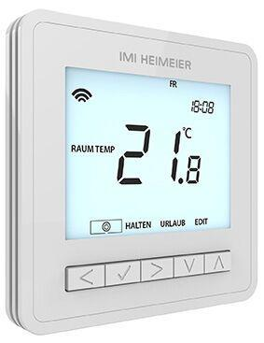Eigenschaften
GTIN:
4024052070527
HAN:
1500-03.500

